- 1. A - prachtig schilderij is dat
- 2. B - only one country left zei ze terwijl ze met haar wijsvinger een 1 maakte
- 3. A - net zoals bij ons dus, bizar
- 4. D - dat is toch eigenlijk mega bijzonder als je erover na gaat denken
- 5. B - wat een kutnummer zeg
- 6. B - dat zou wel heel erg zijn!
- 7. B - althans zo gaan de geruchten al langere tijd
- 8. C - dat doet hij al jaren met veel plezier
- 9. C - ze heeft er heerlijk gegeten
- 10. B - ja toen wilde natuurlijk iedereen die serie kijken
- 11. C - het was al onmogelijk met die plastic rietjes maar nu - onbegonnen werk
- 12. B - ze had gewoon een wat ronder buikje gekregen
- 13. C - de trouwtrekkers schrokken zich rots toen ze het beest zagen lopen
- 14. D - de attractie begint steeds meer vorm te krijgen
- A, dat is Mede die doet dus mee is zijn artiestennaam hoor wees maar niet bang heet gewoon Alessandro
- D, zou u daar ook voor hebben gekozen
- A, onbeschoft en ongemanierd die Boermans
- B, die kan natuurlijk de kooi uit binnen een miliseconde
- C, vlak hierna werd Janine omringd en ingesloten door verpleging alsof ze in een gekkenhuis terecht hoorde
- E, zo kan het probleem voor korte en lange termijn worden opgeslost
- B, het is natuurlijk gewoon schilder als in schilder schilder ook al zou je ook een puntje mogen rekenen als je c hebt ingevoerd want hij probeert zich in het buitenland bekend te krijgen onder de naam nick sjilder
- A, hij was te verliefd
- E, lekker hoor de bollen van Aron Piper
- Geen van deze dingen is waar. Ahahahahhahah bent u erin getrapt
- Alles behalve E kijk maar naar de afbeeldingen hieronder. In alle andere opmerkingen zit waarheid ondanks dat het deels niet klopt
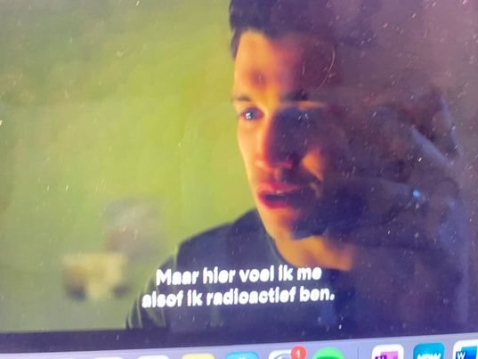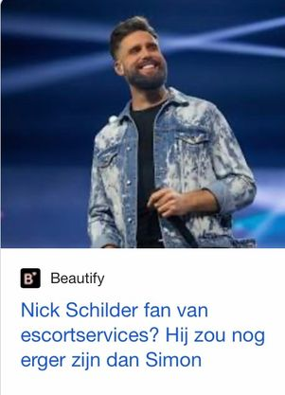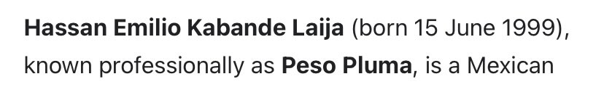

- A, bent u al eens gecontroleerd
- Oranje, grijs, zwart en wit bestaan niet

